Страница УСЛУГА № 1

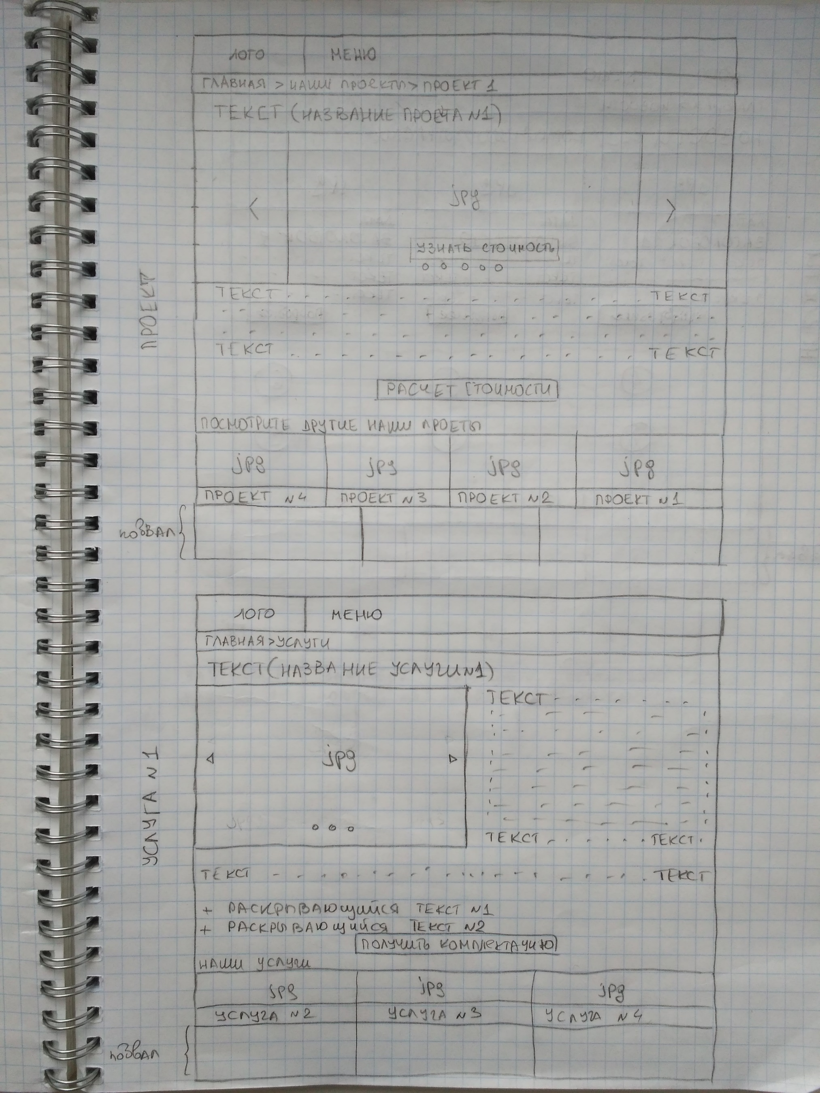

Наполнение страницы: сверху вниз.

Меню.

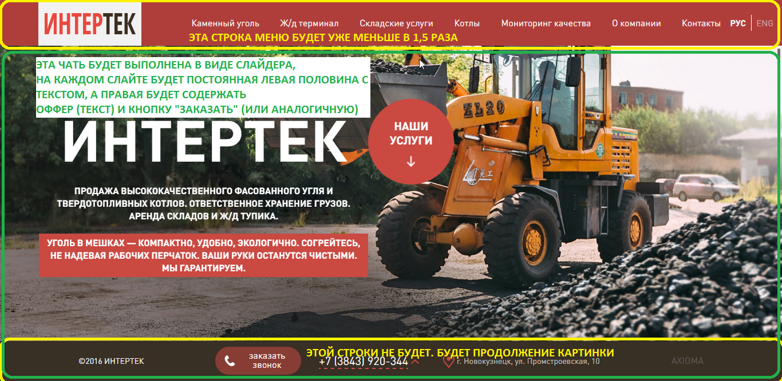

Хлебные крошки, основное тело страницы, раскрывающиеся вкладки с текстом «Конструктивные решения», «Ограждающие конструкции», ~~4 блока с Другой продукцией оставляем~~. Все берем с сайта <http://vsoprofil.ru/produkt/skladskie-zdanija>. Слайдер нужно видоизменить. Сделать одну картинку и несколько точек показывающих переключение между слайдами (как на слайдере с первой страницы главной страницы <http://tvoy-angar.ru/>). Раскрывающиеся вкладки с текстом «Конструктивные решения», «Ограждающие конструкции» в идеале нужно дать возможность включать или выключать их в зависимости от необходимости нахождения на странице.

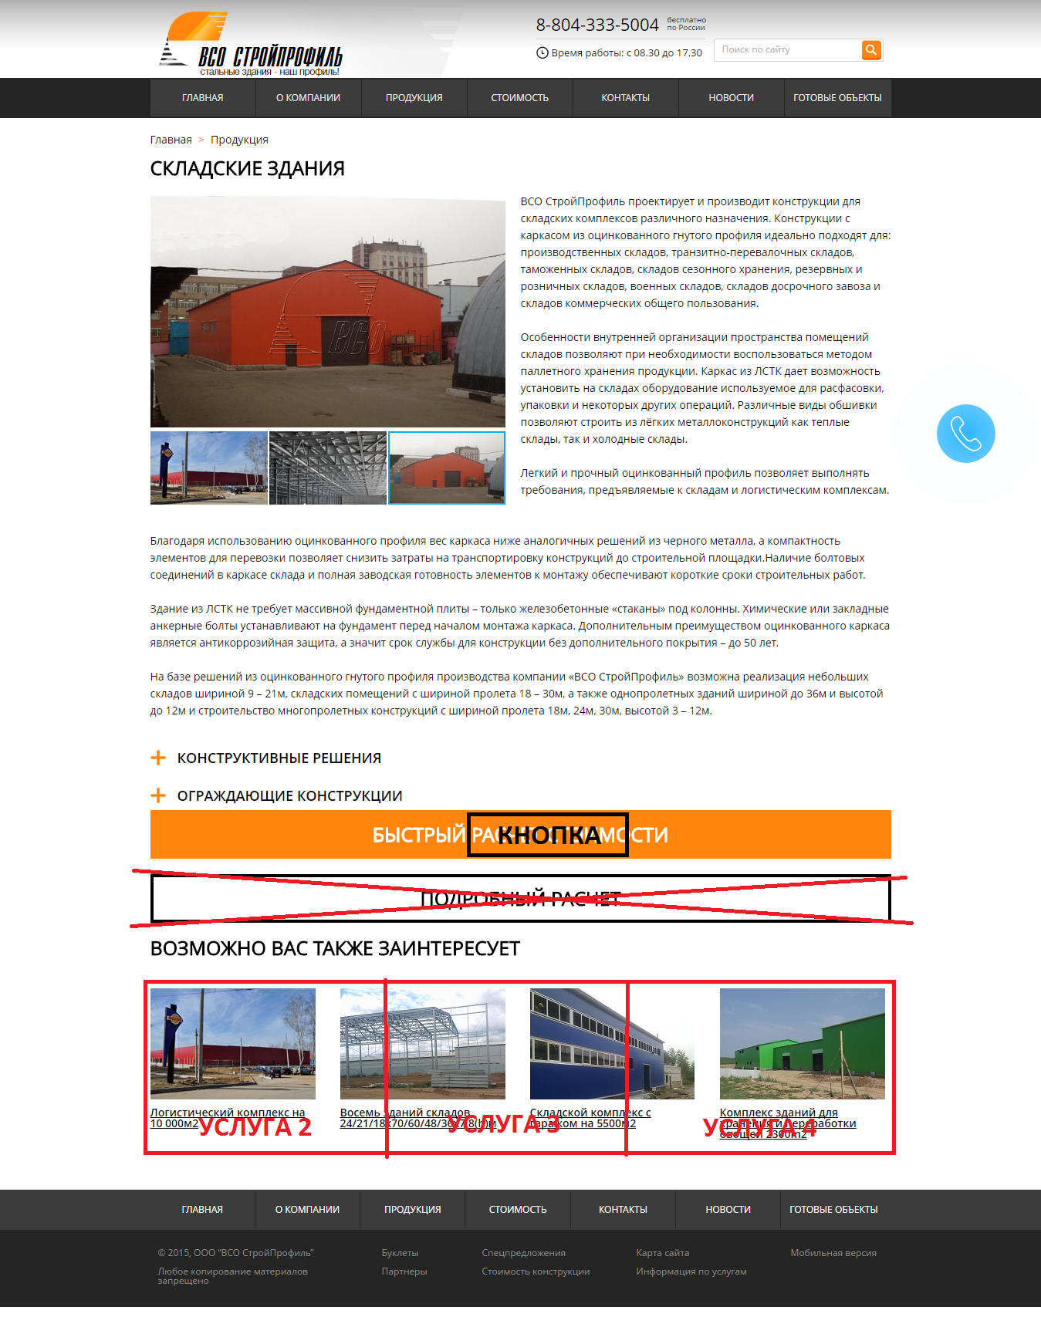

Раздел «Возможно вас также заинтересует» состоящий из 4 блоков выполняем состоящим из 3 блоков. Ширина блоков такая же как у подвала. В данных блоках так же будет стоять фотография и под ней подпись. При нажатии на любой из этих 3-х блоков происходит переход на страницу с данной услугой.

Подвал с сайта <http://tvoy-angar.ru/>

